Лабораторная работа №1

Сетевые утилиты

1. Cправка о параметрах утилиты **ipconfig**

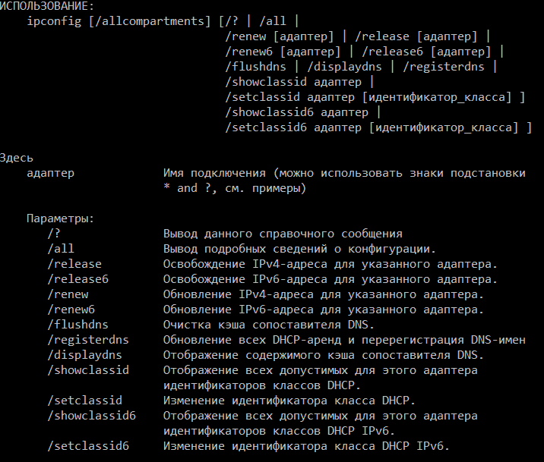

1. Короткий отчет утилиты **ipconfig**

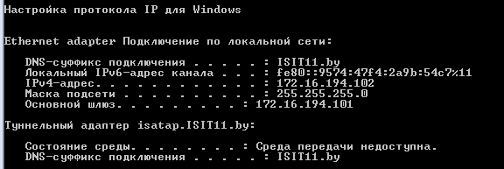

1. Полный отчет утилиты **ipconfig**

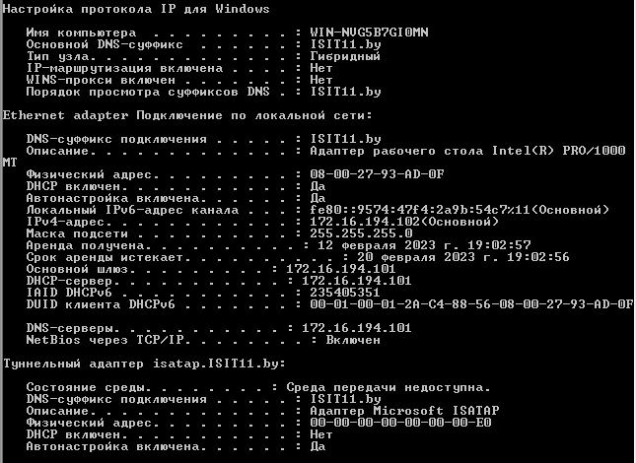

Символическое имя хоста: WIN-NVG5B7GI0MN

IP-адрес: 172.16.194.102

Маска подсети: 255.255.0.0

MAC-адрес адаптера: 08-00-27-93-AD-0F

1. Определите, к какому классу адресов относится выписанный IP-адрес; вычислите максимальное количество хостов, которое может быть в подсети и укажите диапазон их адресов; определите код производителя сетевого адаптера.

Класс адреса: B

Кол-во хостов подсети: 2^16 – 2 (65534)

Диапазон адресов: 128.0.0.1 – 191.255.255.255

Код производителя адаптера – 080027

1. Net-BIOS имя с помощью утилиты **hostname**



1. Справка о параметрах утилиты **ping**

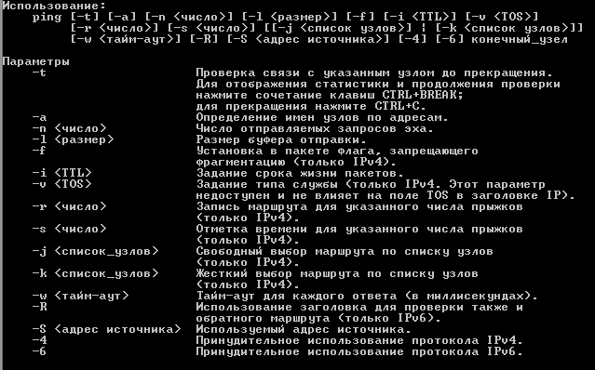

1. Проверка внутренней петли

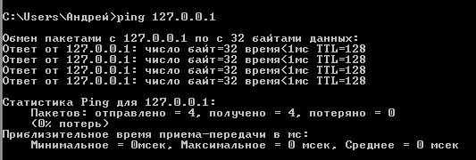

8. С помощью утилиты **ping** проверьте доступность интерфейса какого-нибудь компьютера в локальной сети, указав в качестве параметров его IP-адрес.  
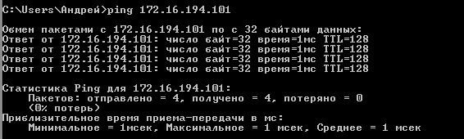

9. С помощью утилиты **ping** проверьте доступность интерфейса какого-нибудь компьютера в локальной сети, указав в качестве параметров символическое имя хоста.  
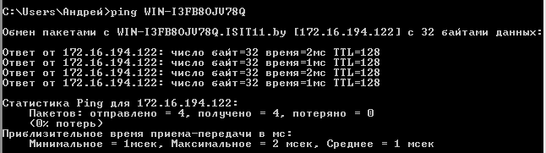

1. Пакеты размером 1000 байт.

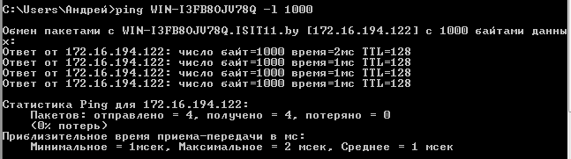

11. С помощью утилиты ping проверьте доступность интерфейса какого-нибудь компьютера в локальной сети, указав в качестве параметров его IP-адрес и установив количество отправляемых запросов равное 17.

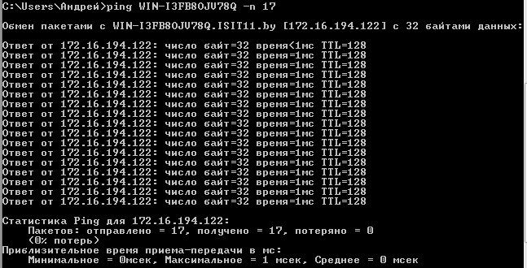

1. Справка о параметрах утилиты **tracert.**

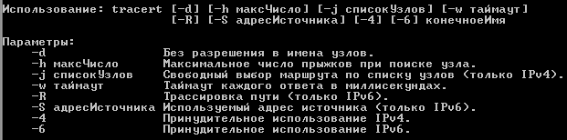

1. С помощью утилиты **tracert** определите маршрут хоста самого к себе (интерфейс внутренней петли).

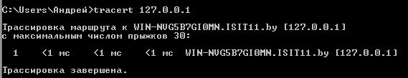

1. С помощью утилиты **tracert** определите маршрут к хосту в локальной сети. Определите количество прыжков в полученном маршруте.

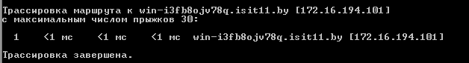

В данном маршруте только один прыжок.

1. Справка о параметрах утилиты **route**

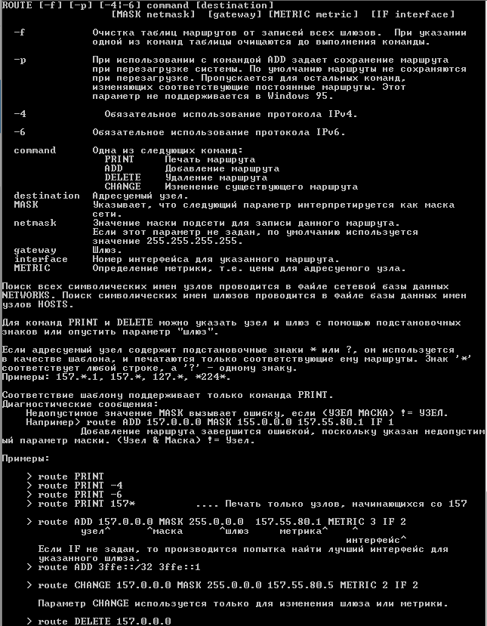

1. Таблица активных маршрутов компьютера.

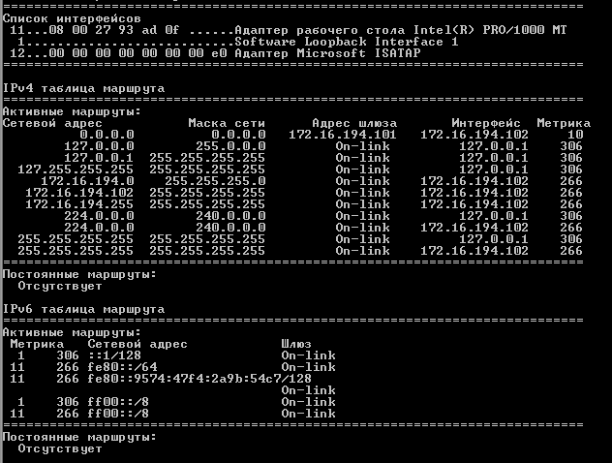

Интерфейсы внутренней петли: 127.0.0.0; 127.0.0.1; 127.255.255.255.

Широковещательные адреса: 127.255.255.255; 172.16.194.255.

1. Справка о параметрах утилиты **arp**

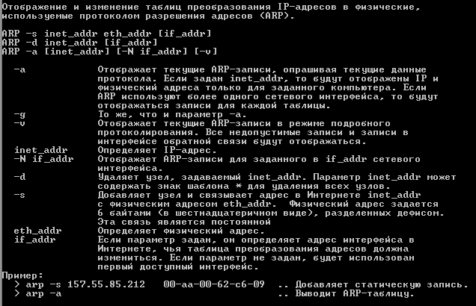

18. Распечатайте на экран монитора arp-таблицу. Исследуйте полученный отчет. Определите хосты, которым соответствуют строки arp-таблицы. Определите IP-адрес, которого нет в arp-таблице, но есть в локальной сети. Выполните утилиту ping в адрес этого хоста. Распечатайте снова arp-таблицу и объясните произошедшие изменения. Определите MAC-адреса двух хостов с ближайшими IP-адресами.

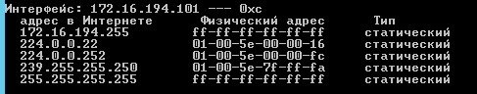

Ping в адрес хоста, которого нет в arp таблице:

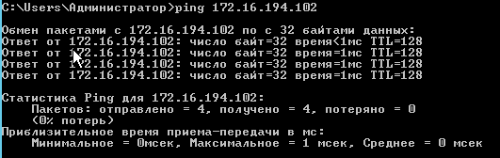

Адрес добавился в arp таблицу:

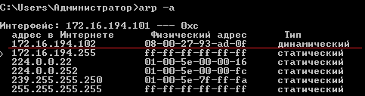

Два хоста с ближайшими адресами:



1. Запустите утилиту **nslookup** в диалоговом режиме и наберите команду **help**. Ознакомьтесь с полученным отчетом, отражающим возможности утилиты **nslookup**.

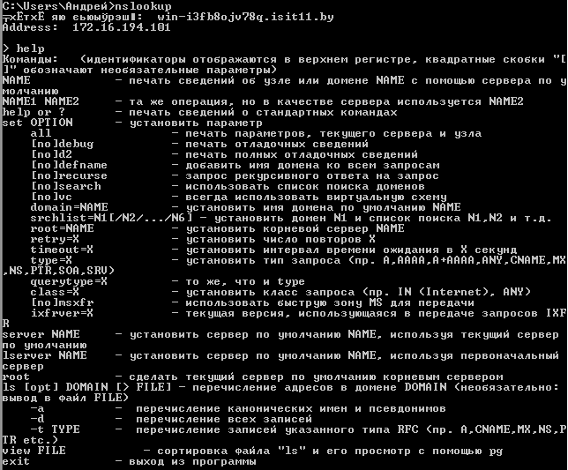

1. Определите имя и IP-адрес хоста, на котором установлен DNS-сервер по умолчанию. Определите IP-адреса хостов по их именам.



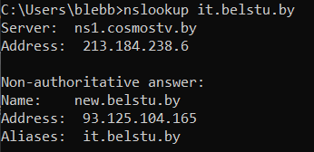

1. Получите справку о параметрах утилиты netstat.

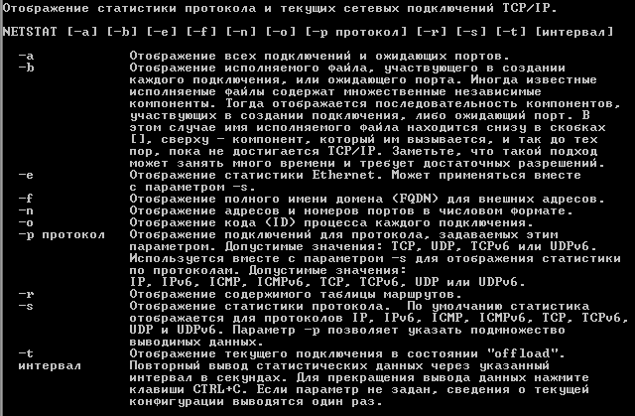

1. Запустите утилиту **netstat -a** для отображения всех подключений и ожидающих портов. Исследуйте отчет. Выясните, какие из известных служб прослушивают порты. С какими из этих портов поддерживается внешнее соединение и по какому протоколу? Определите имена хостов и номера портов внешних соединений.

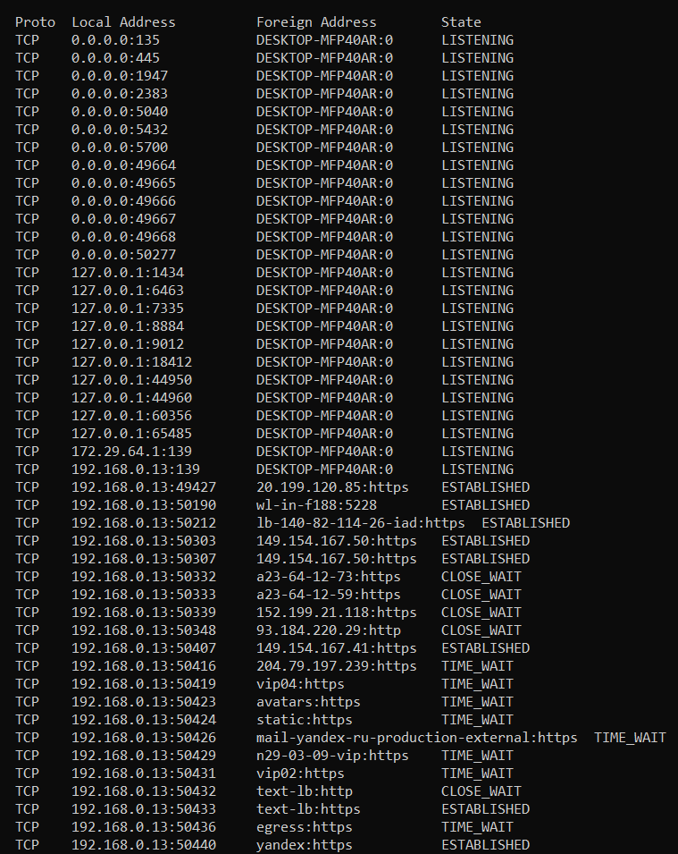

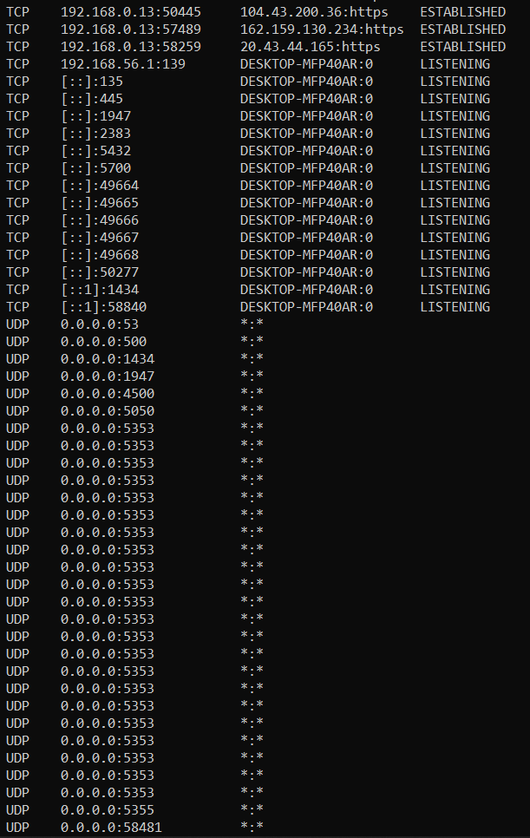

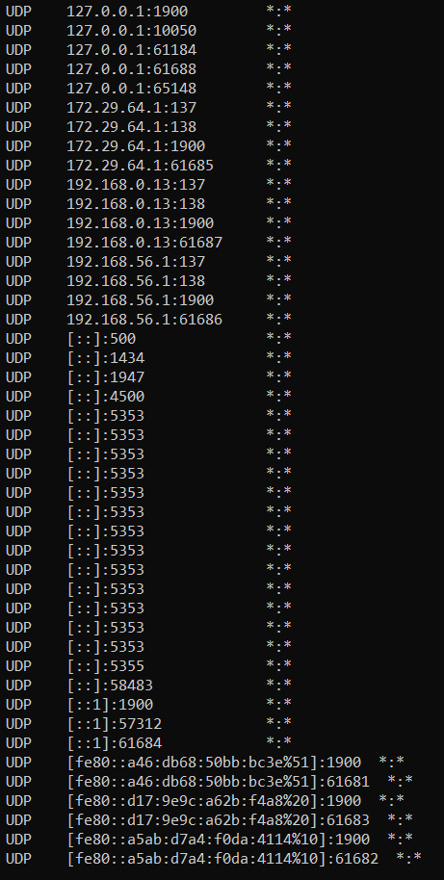

Службы:

Microsoft SQL Server — dedicated administrator connection (DAC); SQL Server Browser



Внешние соединения:



Имя хоста: yandex, порт 50440, протокол TCP.

1. Запустите утилиту **netstat -b** для отображения исполняемых файлов участвующих в создании подключений. Определите исполняемые файлы служб, прослушивающих порты, идентификаторы процессов операционной системы. 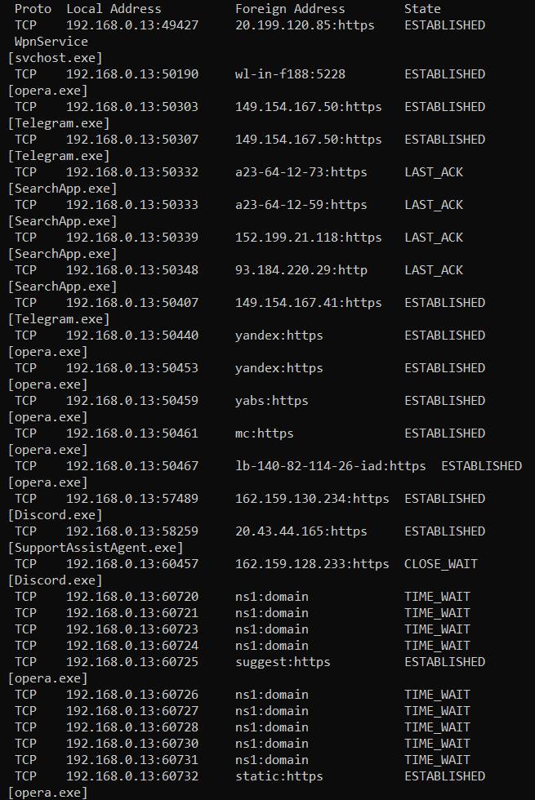

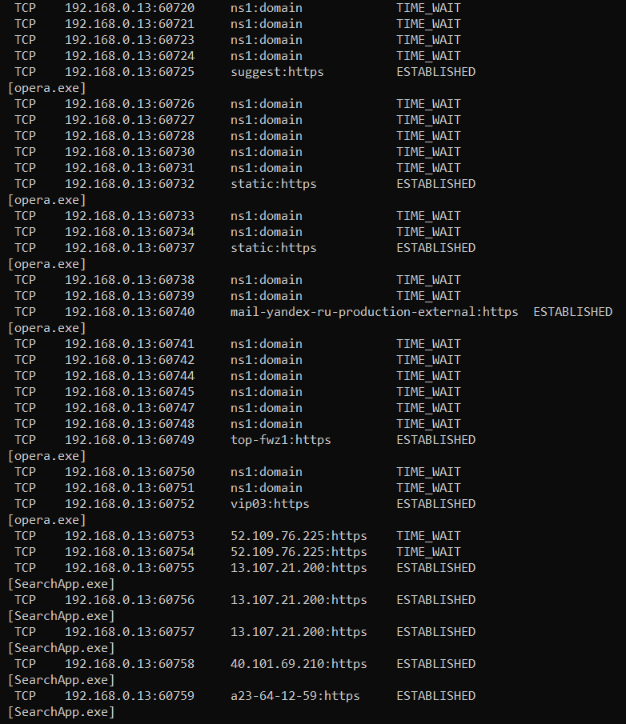

Файлы служб: opera.exe, Discord.exe, Telegram.exe, figma_agent.exe, sqlbrowser.exe, msedge.exe

1. Запустите утилиту **netstat -ab**. Исследуйте полученный отчет. Для формирования файла отчета утилиты, перенаправьте вывод утилиты в файл с помощью команды: **netstat -ab > t:\report.txt**.

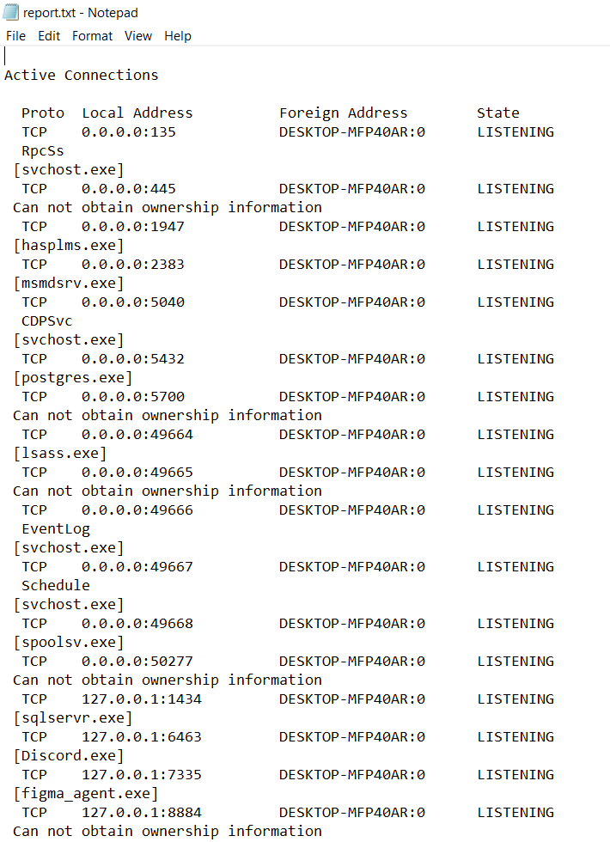

1. Получите справку о параметрах утилиты nbtstat. Выполните все команды отраженные в справке. Исследуйте полученные отчеты.

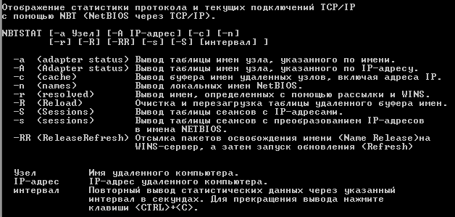

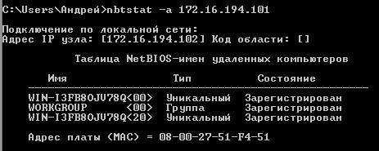

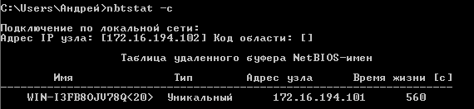

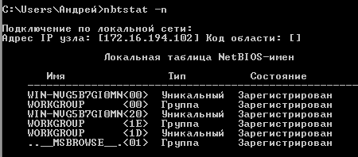

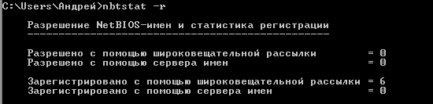





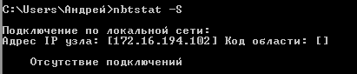

1. Получите справку о параметрах утилиты **net**. Получите справку по отдельным командам утилиты с помощью команды **help**. Получите статистику рабочей станции и сервера компьютера с помощью команды **statistics**. Перешлите сообщение на соседний компьютер с помощью команды **send**. Получите список пользователей компьютера с помощью команды **user**.

Параметры **net**

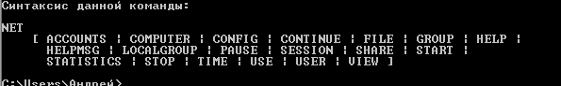

**Net help:**

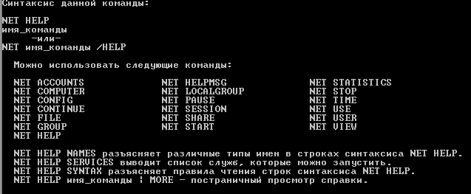

**Net statistics server:**

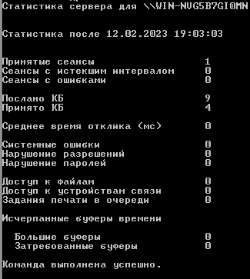

**Net statistics workstation:**

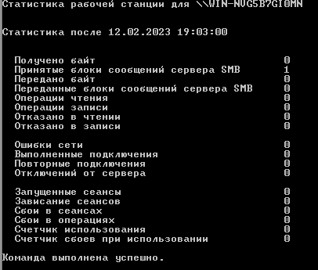

**Send (msg):**

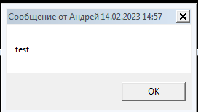

**Net user:**

